单件试件尺寸及名称图
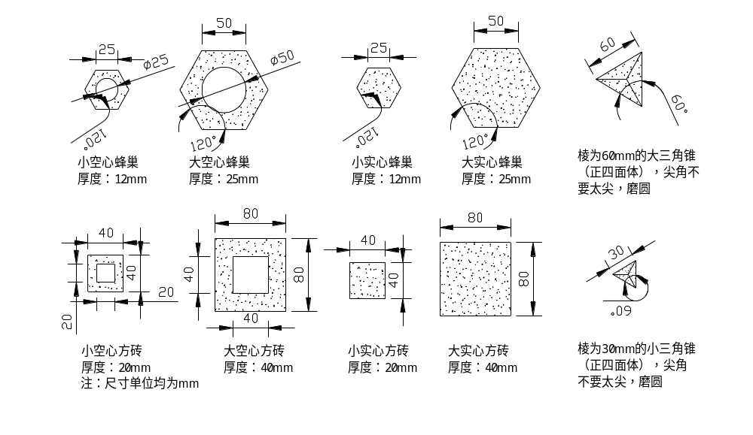
^{部件参数，密度约为2300kg/ m3}
部件名称 | 边长 |  | 厚度 | 体积（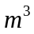） | 质量（kg）
部件名称 | 外边长 | 内边长/圆直径 | 厚度 |  | 质量（kg）
小空心蜂巢 | 25mm | 25mm(内圆直径) | 12 mm | 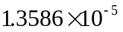 | 0.0312478
大空心蜂巢 | 50mm | 50mm(内圆直径) | 25 mm | 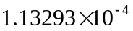 | 0.2605739
小实心蜂巢 | 25mm |  | 12 mm | 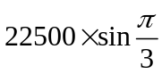,  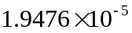 | 0.0447948
大实心蜂巢 | 50mm |  | 25 mm | 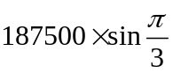,  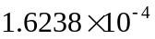 | 0.37347
大三角锥 | 60mm |  |  | 18000,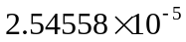 | 0.058548
小空心方砖 | 40mm | 20mm(内边长) | 20mm | 24000, 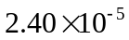 | 0.0552
大空心方砖 | 80mm | 40mm(内边长) | 40mm | 192000, 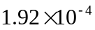 | 0.4416
小实心方砖 | 40mm |  | 20mm | 32000,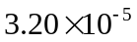 | 0.0736
大实心方砖 | 80mm |  | 40mm | 256000, 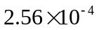 | 0.5888
小三角锥 | 30mm |  |  | 2250, 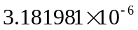 | 0.0073186

不同投放方式的受力面积（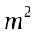）:
部件名称 | 平放 |  | 立放 |  | 竖放
部件名称 | 水平方向 | 竖直方向 | 水平方向 | 竖直方向 | 水平方向 | 竖直方向
小空心蜂巢 | 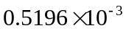 | 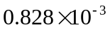
大空心蜂巢 | 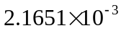 | 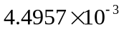 |  | 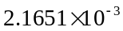
小实心蜂巢 |  | 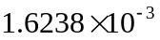
大实心蜂巢 |  | 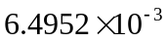 |  |  |  | 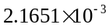
大三角锥 | 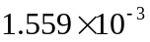 |  |  | 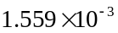 |  | 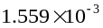
小空心方砖 | 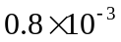 | 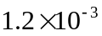 |  |  |  | 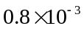
大空心方砖 | 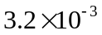 | 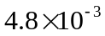 |  |  |  | 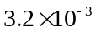
小实心方砖 |  | 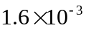
大实心方砖 |  | 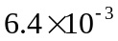
小三角锥 | 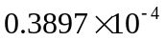 |  |  | 